Projet

Moduler COVID19

Partie I : Présentation du projet

- Titre
Evaluation de la propagation du virus Covid19 dans le temps et sur le territoire Sénégalais.

Description:

Les années 2020 et 2021 sont marquees par la progression du COVID 19. Afin informer la population sénégalaise, chaque jour un communiqué de presse est diffusé en ligne par le Ministère de la Santé et de l’Action Sociale du Sénégal. Un groupe de scientifique désireux de regrouper et analyser ces données pour la compréhension de sa diffusion dans le territoire sénégalais engage un groupe de développeurs pour concevoir et développer une solution permettant de modéliser son évolution spatiale et temporelle. La solution envisagée est un système intégré devant répondre au cahier des charges fonctionnelles qui suit. Il est présenté ici sous la forme de l’architecture du système ainsi que des fonctionnalités attendues par l’utilisateur. On trouvera ainsi dans la description des modules attendues et la présentation des fonctionnalités / différents usages possibles.

- Equipe

- Murphy Antonio Evelin Kralinda
- Boubou Laye Ndiaye
- Dior Pene
- Fatoumata SOW
- Sedaminou Ange Tegninou
- Pape Assane Thiobane

- Outils

Les outils qu’on a eu à utiliser pour la conception sont les suivants :

SGBD : MySQL

Langage : Python, XML, SQL, JSON, Java script

Logiciel : GitHub, outil de modélisation

- Livrables

Présentation PowerPoint du projet
- Documents de conception :
o Architecture Technique
o Diagrammes UML
o Le MPD de la Base de données
- Matrice de répartition des taches
- Planning de réalisation individuel
- Dépôt GitHub (Minimum 3 commit par membre d’équipe) incluant
o La Documentation pour l’installation de l’ensemble en une seule commande
o Le tutoriel utilisateur pour chaque module
o Un lien vers un tuto YouTubepour
o Les codes sources commentés

- Architecture logique

Le système à développer devra être composé de 4 modules utilisables séquentiellement, à savoir :

- Le module Data Acquisition
- Le module Data Loader
- Le module Data Explorer
- Le module Evolution Analyzer.

Partie II : Document de conception

- Architecture Technique
On doit faire une modélisation des différents modules c’est-à-dire montrer leur interaction sous format uml.

- Diagramme UML

Module 1 :
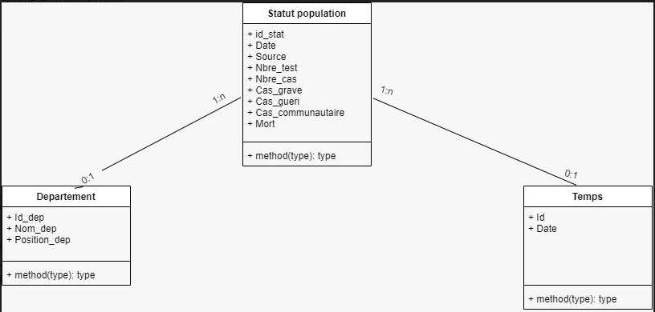

Module 2 :
Module 3 :
Module 4 :

Pour chaque module on donne le diagramme uml correspondant

- Le MPD de la Base de données

Pour chaque module on donne le MPD de la Base de données.

- Matrice de répartition des taches

On précise la partie de chacun dans le projet

